Maîtrise de la langue
Période 2
CLIS

Lire

Le son [u] avec Ratus

Objectifs | Enrichir son capital de voyelles connues.  Reconnaître le phonème [u].  Reconnaître la graphie « u ».  Savoir identifier instantanément les mots outils « le, la » et réviser les mots outils connus.  Commencer à lire/écrire des phrases simples en utilisant les cartes.
Compétence | Lire seul un texte simple en identifiant instantanément la plupart des mots courts et les mots longs les plus fréquents, en déchiffrant des mots simples inconnus et en restituant la courbe intonative normale de la phrase.  Reconnaître les unités distinctives composant les mots, syllabes et phonèmes.
Dispositif | Séances de 30 minutes  Matériel à prévoir : affiche du dessin, cartes mots, maison des sons (affiche, images)
Critère de réussite final | Reconnaissance auditive et visuelle de u.  Mémorisation des mots outils.  Commencer à utiliser les lettres pour essayer de lire un mot.

Déroulement de la séquence
N° | Titre/Objectif | Activités
1 | Découverte du phonème | Le dessin  J’affiche le poster au tableau, on l’observe et on le décrit. « Qui voit-on ? Où sont-ils ? Que font-ils ? »  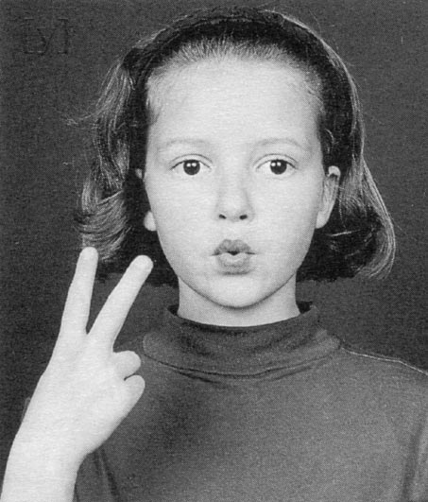  Le son u  « Nous allons chercher quel est le nouveau son que nous allons apprendre. Je vous lis le texte qui va avec ce dessin, trouvez le son qui est le plus présent. » On rappelle les gestes correspondant aux sons déjà étudiés puis on apprend le geste du son [u] : « deux doigts en l’air pour faire la coupe du u».On cherche ensuite dans l’image le plus de mots possibles qui contiennent le son u.  La maison du u  J’explique que nous allons faire une affiche pour se rappeler le son [u] quand nous en aurons besoin à l’avenir. Je rappelle les quatre écritures puis je colle la photo du geste et une image mot-mémoire. (lune)  Nous cherchons ensuite dans des images des mots contenant le son [u] dans des magazines puis je les colle sur l’affiche.  Exercices sur fiche n°1
2 | Découverte du graphème | Texte au tableau, cartes-mots  Le graphème  Texte au tableau. On revoit les différents gestes connus Borel-Maissony. « Je vais vous lire le texte qui va avec le poster de la dernière fois. A chaque fois qu’on entend [u], nous chercherons dans le mot comment le son est écrit et nous le repasserons en couleur. ». On note au passage que l’on voit le u dans Marou mais qu’on ne l’entend pas.  J’entends/je vois  J’écris quatre ou cinq mots au tableau contenant le son étudié (ratus, rue, menu, flûte…), avec un dessin pour les reconnaître. Nous comptons le nombre de syllabes de chacun et je dessine autant de cases sous chaque mot. Nous cherchons ensuite où on entend le son étudié en observant le mot et en écoutant. On colorie la case et on repasse le graphème.  Lecture du texte  « Nous allons lire ensemble le texte.».Les enfants lèvent le doigt pour venir souligner en vert (noms) ou en jaune (mots outils) les mots qu’ils connaissent. Pour les mots nouveaux je montre les nouvelles cartes-mots. Lecture accompagnée du texte puis lecture individuelle pour les enfants qui le souhaitent. Je distribue le livre et nous reportons les nouveaux mots-outils sur l’affiche des mots outils. Chacun lit ensuite individuellement la page.  Exercices sur fiche n°2
3 | Mémorisation des mots courants | On revoit les nouvelles cartes apportées par le texte. On revoit les gestes.  Script-cursive  Je place en colonne les étiquettes-mots qui concernent le texte. J’écris dans une colonne parallèle les mots en cursive. Les enfants doivent lire un mot qu’ils reconnaissent et venir le relier à son écriture cursive.  La dictée  Je place des cartes mots au tableau. Je dis un mot (ou plusieurs, voire une petite phrase) et les élèves doivent écrire sur l’ardoise en s’aidant des cartes.  Lecture du texte  Les enfants prennent leur livre et chacun lit une partie du texte de la page.  Exercices sur fiche n°3
4 | Entraînement à la lecture | On revoit les nouvelles cartes apportées par le texte. On revoit les gestes.  La soupe de mots  Je place toutes les cartes connues retournées sur la table. Chacun leur tour les enfants disent un mot qu’ils pensent reconnaître et tournent la carte. Si c’est juste ils la gagnent, sinon ils la reposent. Celui qui a le plus de cartes a gagné.  La récréation  Les cartes sont dans leur classe. A l’heure de la récréation elles ne peuvent sortir que si elles se sont rangées. Un enfant sonne « la récréation » avec un grelot. On range des cartes pour faire une phrase et on les fait « sortir », un enfant vient mélanger les cartes. Le grelot sonne « la fin de la récréation ». Un enfant vient ranger les cartes correctement pour « rentrer en classe. »  Retour au texte  On reprend le livre et chacun relit la page pour lui puis vient me la lire quand il est prêt.  Exercices sur fiche n°4
Pour le soutien : prendre la fiche d’écriture de phrases et trier d’abord les mots en catégories puis former les phrases, éventuellement les recopier en cursives.


Date :

Lecture : le son [u] n°1

1 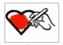 Colorie les dessins si tu entends u.
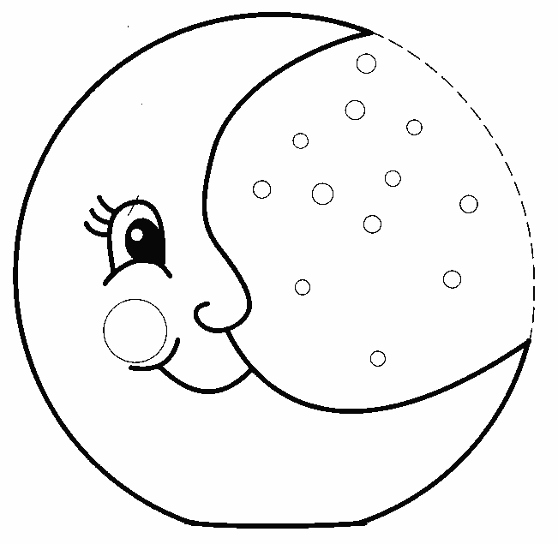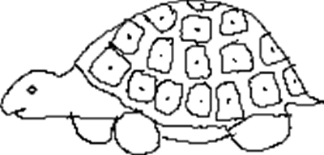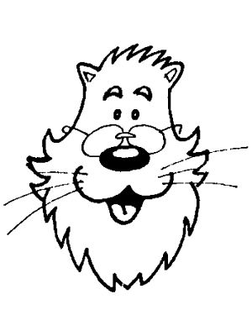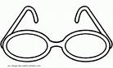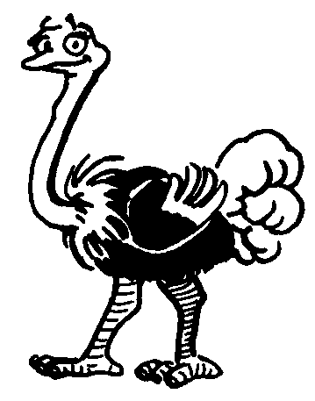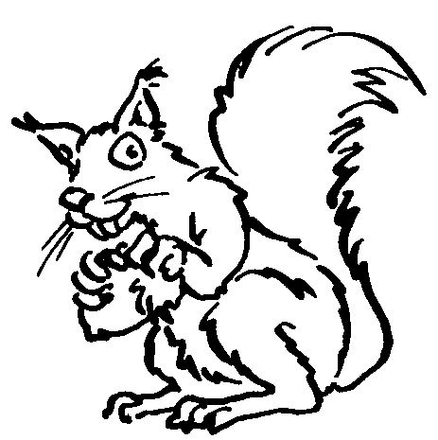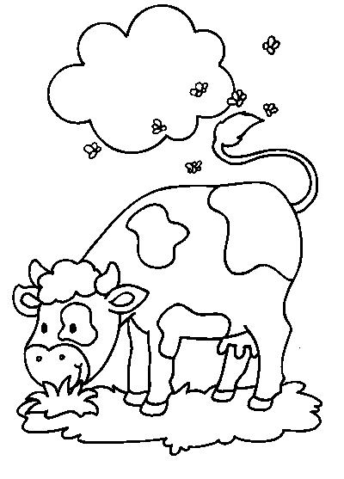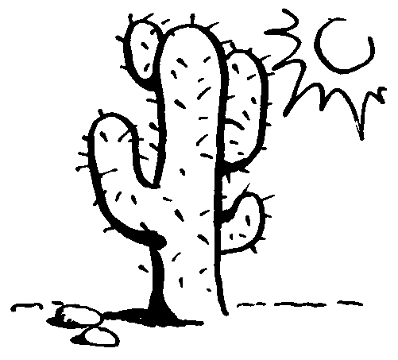

2 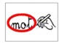 Entoure tous les u.

u u I n U I u n u n u i a U

v U u n u v V u w U v u U V

Date :

Lecture : le son [u] n°2

1.Entoure les u.

rue | pré | vu | moto
vélo | ratus | une | pré
pré | rue | une | vu
ratus | moto | rue | vélo

2 Colorie la syllabe où tu entends u.

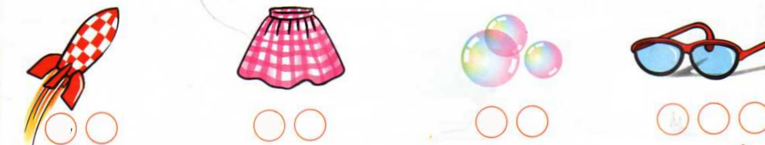
fusée jupe bulles lunettes

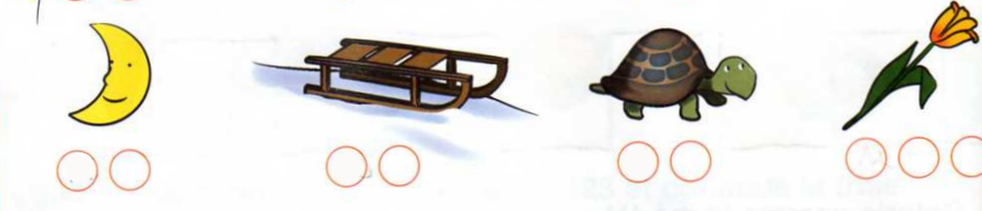
lune luge tortue tulipe

3.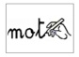 Entraîne-toi à écrire.
urue
Date :

Lecture : le son [u] n°3
1 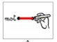 Relie le mot à son image.
    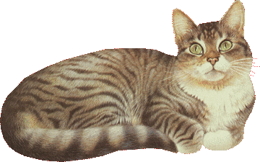  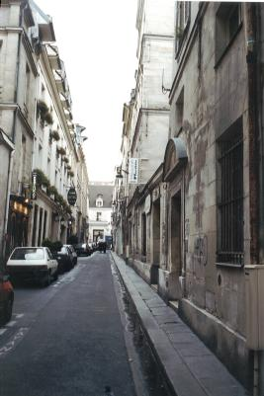 | belo  mina  marou  ratus  moto  gros  rat  vélo  chat  rue | 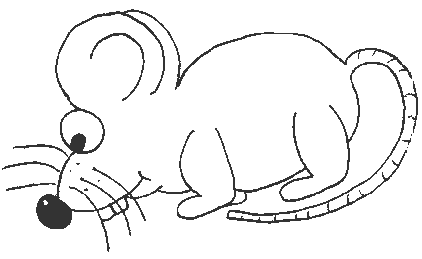        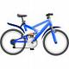

2 Entoure le mot encadré chaque fois que tu le vois.

rue rue ure eru rue eur rue reu ure

la la al lo la ol al la la

est est ste ets est tse set est ets

3 Écris le ou la devant les mots.
_______moto | _________rat | ______rue
_______vélo | ________chat | _____gros chat
Date :

Lecture : le son [u] n°4

1 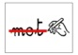 Barre les phrases fausses.
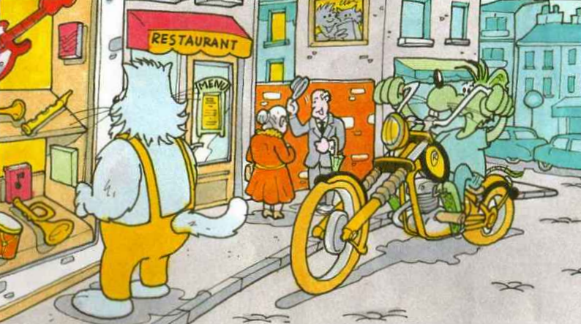
Belo a une moto.
Ratus a une moto.
Ratus est dans la rue.
Ratus est dans le pré.
Ratus a vu Belo.
Le rat a vu le gros chat.

2.Complète la phrase avec les mots des étiquettes.
rue Belo

Ratus est dans la ………..………. Il a vu ………………….…...
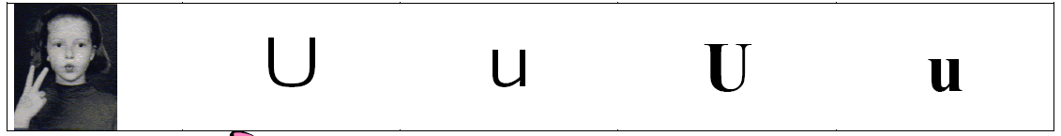
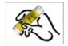Colle les dessins dans la bonne colonne.
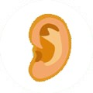 u |  u
-------------------------------------------------------------------------------------------------------------------------
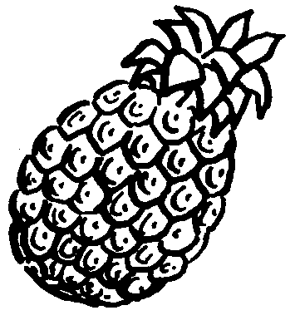 | 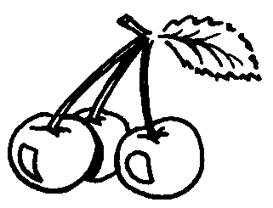 | 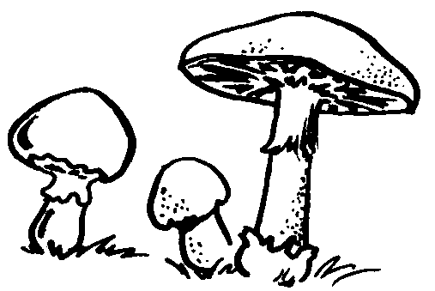 | 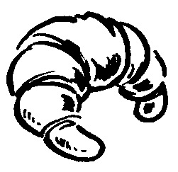 | 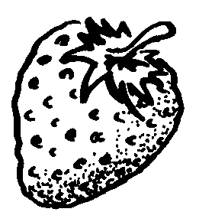 | 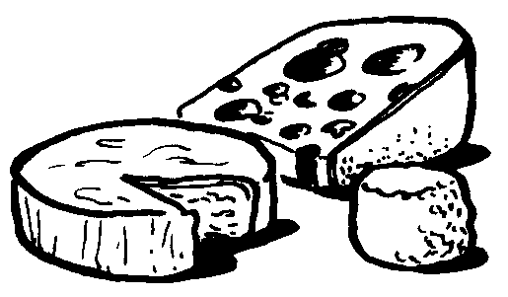
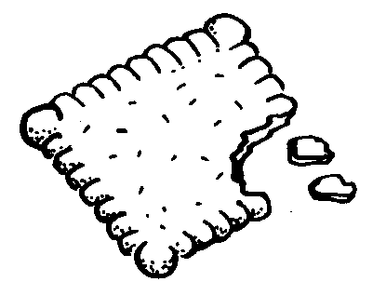 |  | 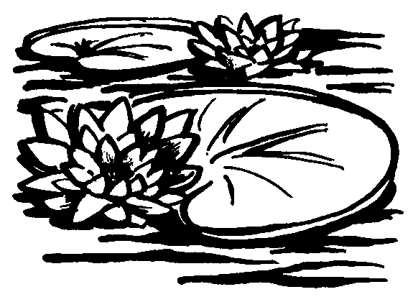 | 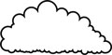 |  | 
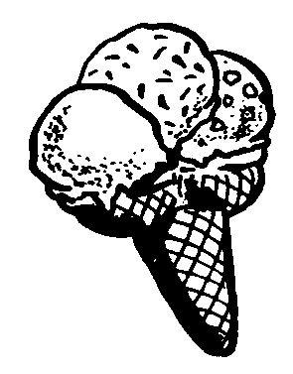 | 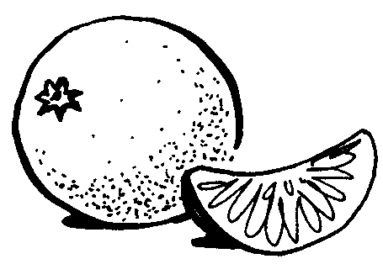 | 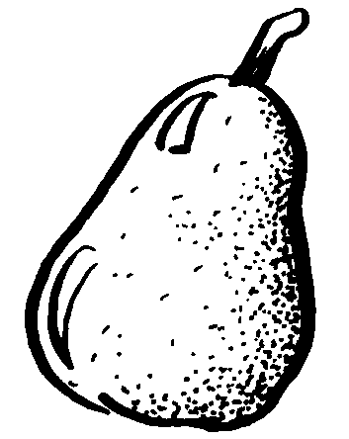 | 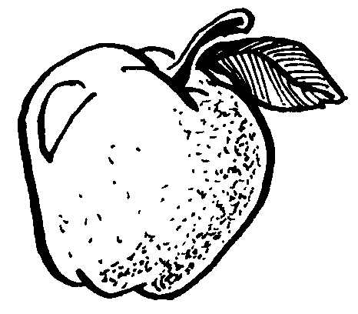 | 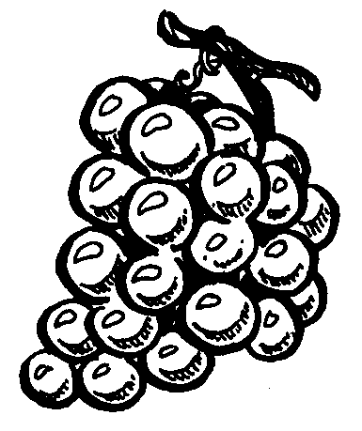 | 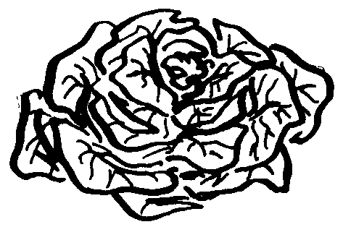
 | 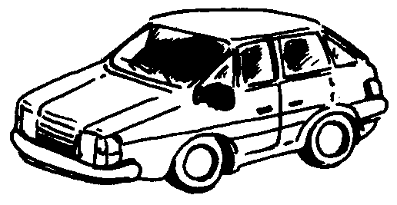 | 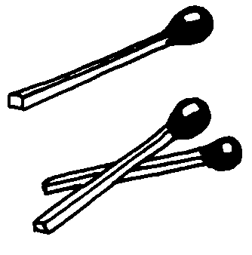 | 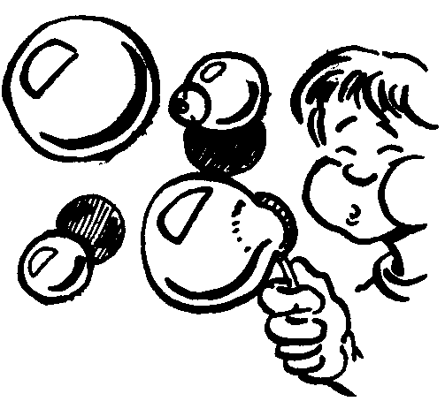 | 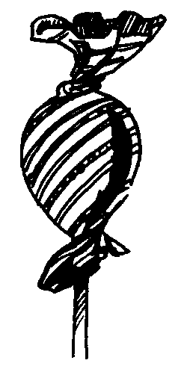 | 

Entoure les mots de la liste.

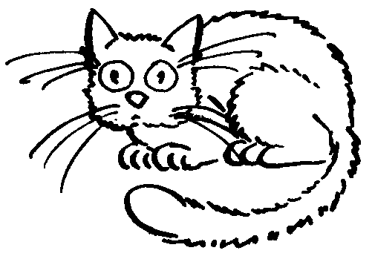chat | dans | le | ratus
vu | la | 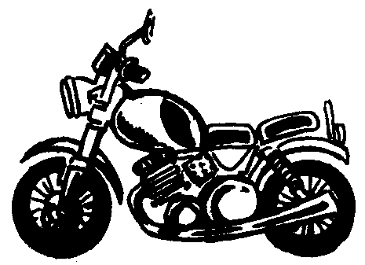moto | rue
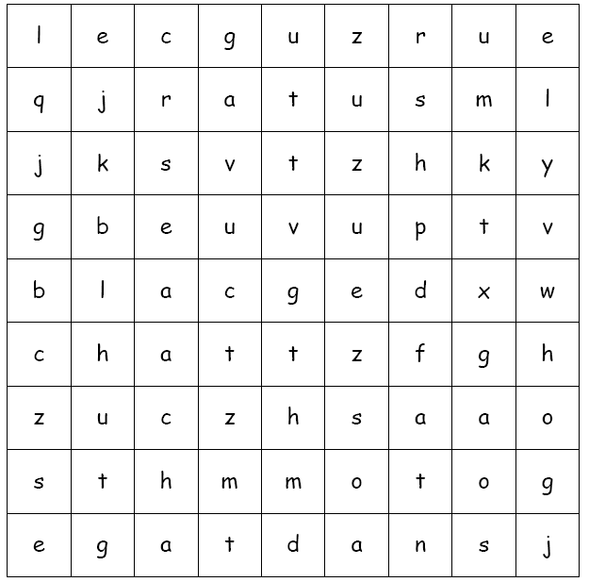

Entoure tous les o.
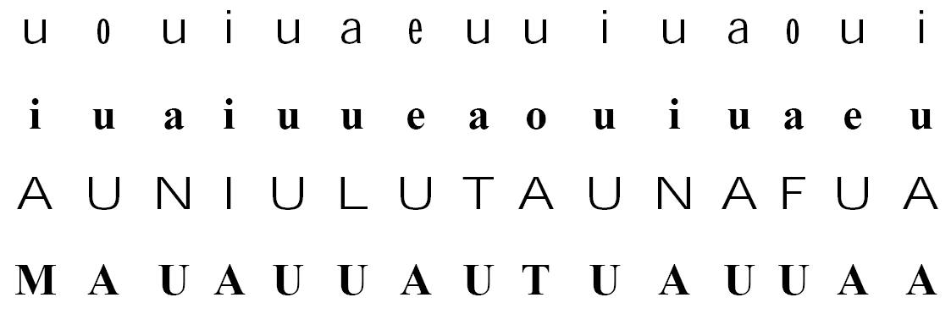

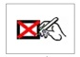Colorie autant de cases qu’il y a de syllabes dans le mot et met une croix dans celle où tu entends o.
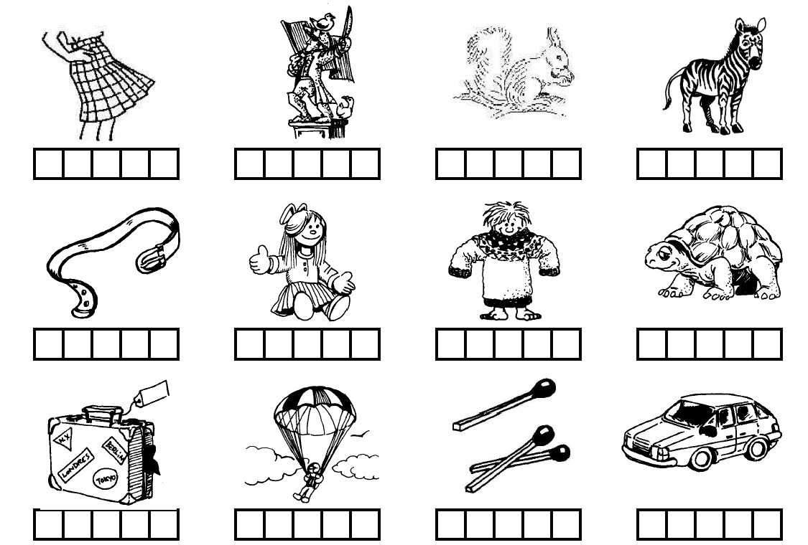
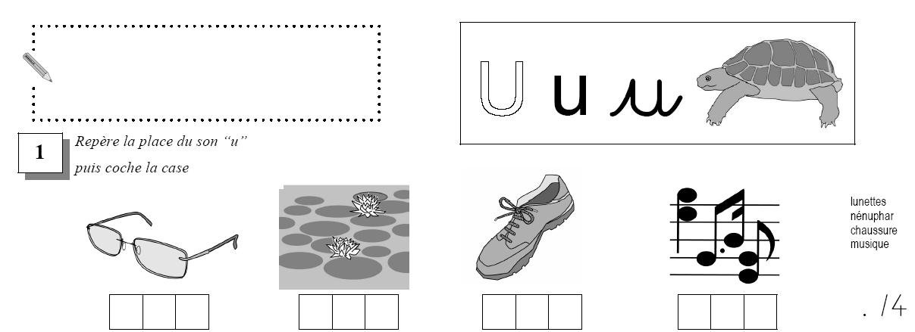

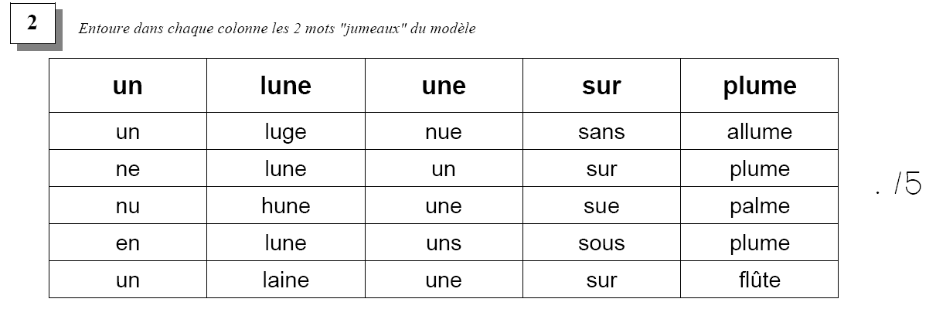

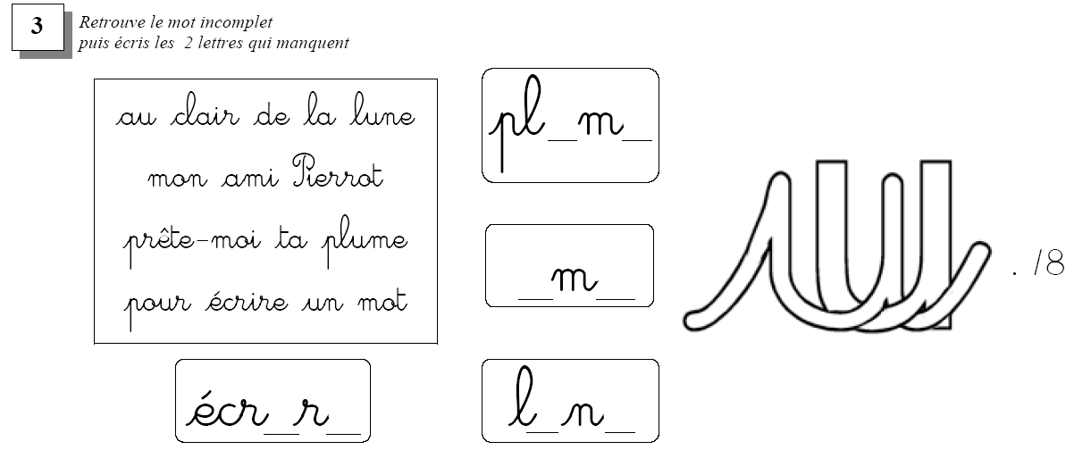

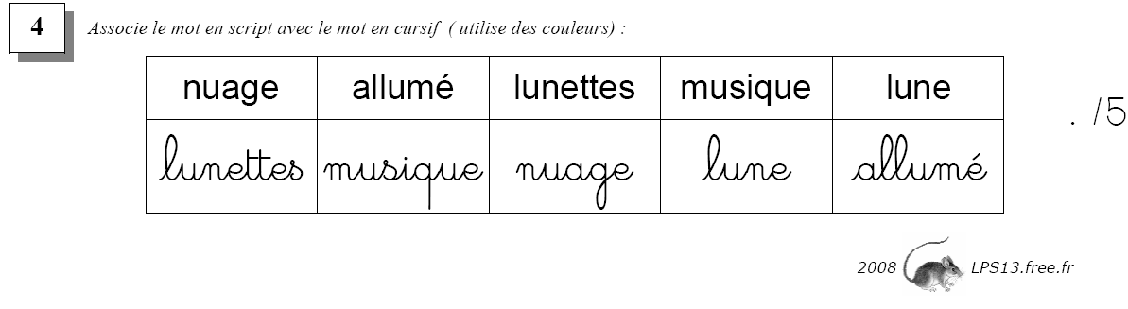
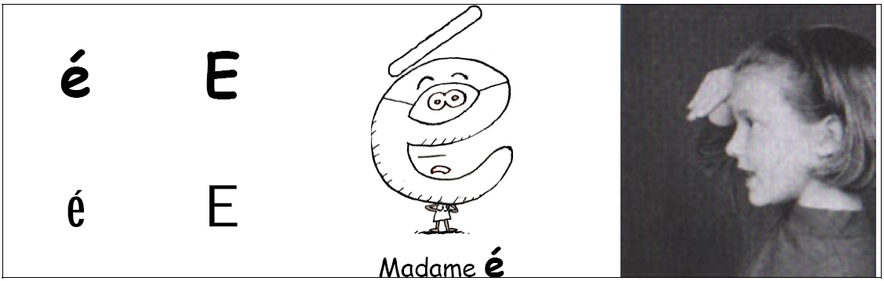
Découpe les étiquettes et colle-les pour écrire trois phrases.

1/………………………………………………

2/……………………………………………….

3/………………………………………………

---------------------------------------------------------------------------------------------------------------------------------------------------------------------------------------
Ratus | Ratus | Ratus | est | est | est
Belo | Belo | Belo | dans | dans | la
rue | moto | vélo | la | le | le
pré | chat | rat | vu | vu | a
gros | ami | chat | a | un | une

